Муниципальное автономное дошкольное образовательное
учреждение – детский сад № 3 «Третье королевство»
ГО Среднеуральск

ВИКТОРИНА
«ЧТО? ГДЕ? КОГДА?»
по правилам дорожного движения
(для подготовительных групп)

Разработала:
Педагог-психолог
Е.С. Растихина

2018 год

Викторина «Что? Где? Когда?» по ПДД
Цель игры:
1. Закреплять знания детей о правилах дорожного движения.
Задачи:
- Расширить знания детей о правилах дорожного движения;
- Закрепить представление детей о светофоре.
- Учить детей различать дорожные знаки;
- Совершенствовать знания о правилах поведения на улицах и дорогах
- Воспитывать умение самостоятельно пользоваться полученными знаниями в повседневной жизни.

Участвуют 2 команды (по 5-7 человек). Команды садятся за стол, в центре которого расположены волчок и карточки с номерами заданий.
Ведущий крутит волчок, команды по очереди выполняют задание, на которое указал волчок.
Все задания представлены на отдельных карточках.
Задания:
- «Ситуации на дороге»
Проанализируйте ситуации, изображенные на рисунках. Сравните рисунки в каждой паре. Оцените поведение ребят. Если они поступают правильно, закрасьте кружок зеленым цветом, если неправильно – красным.
За правильное выполнение задания – 1 балл.
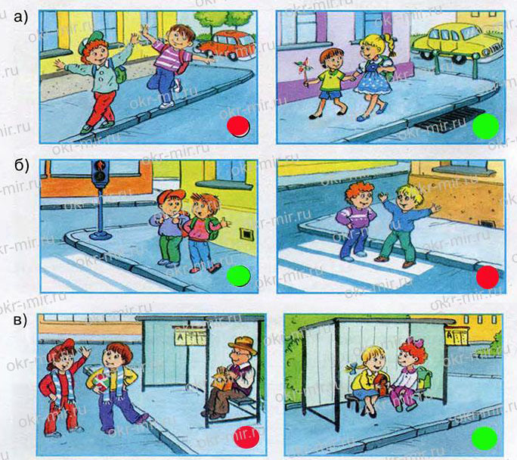

- «Что запрещено, а что разрешено?»
Обведите кружком «Да» или «Нет»
Детям до 14 лет запрещено ездить на велосипеде | Да  Нет
Детям до 14 лет запрещено ездить на велосипеде по дорогам, где ездят автомобили | Да  Нет
Детям до 14 лет запрещено ездить на велосипеде во дворе, в парке, на стадионе | Да  Нет
Маленьким детям на детских велосипедах разрешено ездить по тротуару | Да  Нет
Разрешено ездить на велосипеде, не держась за руль | Да  Нет
Запрещено катать кого-либо на раме или багажнике велосипеда. | Да  Нет
За правильное выполнение задания – 1 балл.

- «Если ты – пассажир»
Как вести себя, если ты пассажир? Выберите правильные ответы и отметьте их знаком «+»
- Садиться в автомобиль и выходить из него безопаснее
А) со стороны проезжей части;
+ Б) со стороны тротуара.
- В общественном транспорте нужно:
+ А) держаться за поручень;
Б) прислоняться к дверям.
- Увидев в общественном транспорте оставленные без присмотра вещи, надо:
+ А) сказать об этом водителю;
Б) отнести их водителю.
- В метро нужно ждать поезда:
А) у самого края платформы;
+ Б) не заходя за ограничительную линию.
За правильное выполнение задания – 1 балл.

- Отметьте знак «Пешеходный переход»
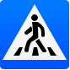;

Отметьте знак «Движение пешеходов запрещено»
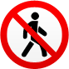
За правильное выполнение задания – 1 балл.

- Раскрасьте знаки дорожного движения.
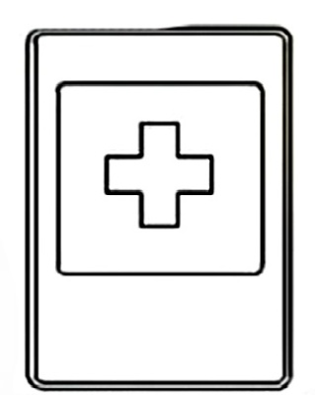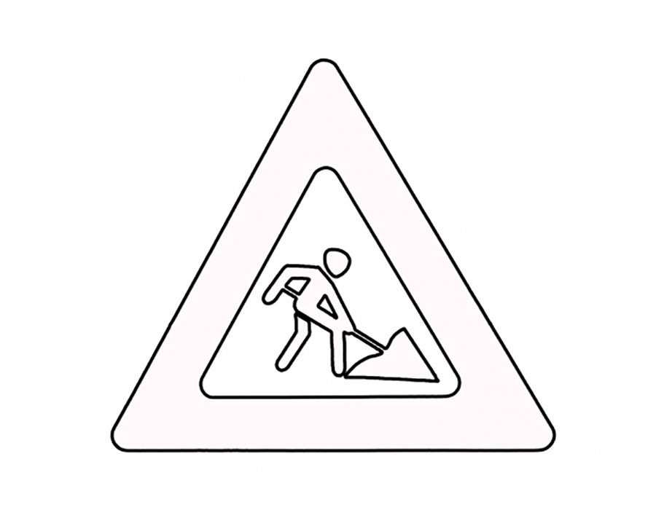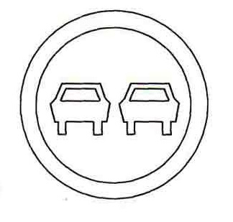
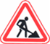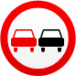
За правильное выполнение задания – 1 балл.

- Рассказ о светофоре (Ф. Кривин)
У светофора три глаза – один добрый, другой строгий, а третий предупреждающий: «Погодите, я еще на вас не смотрю. Вот сейчас я на вас посмотрю – либо добрым, либо строгим глазом»
Догадайтесь, о каких глазах говорится в рассказе? Какого они цвета?
За правильное выполнение задания – 1 балл.

7. Расположите правильно дорожные знаки.
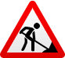 | 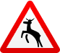 | 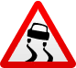
Дорожные работы | Дикие животные | Скользкая дорога
 |  | 
Обгон запрещен | Подача звукового сигнала запрещена | Въезд запрещен
 |  | 
Движение направо | Движение налево | Движение прямо
 | 
Место остановки трамвая | Место остановки автобуса и (или) троллейбуса | Пешеходный переход
 |  | 
Автозаправочная станция | Пункт питания | Пункт медицинской помощи
За правильное выполнение задания – 1 балл.

8. «Виды транспорта»
Вариант 1. Посмотрите на рисунки. Отметьте в квадратах зеленым цветом транспорт, который является пассажирским. А красным цветом – служебный специальный транспорт.
Вариант 2. Посмотрите на рисунки. В кружочках отметьте красным цветом – наземный транспорт, зеленым – подземный, синим – водный, желтым – воздушный.
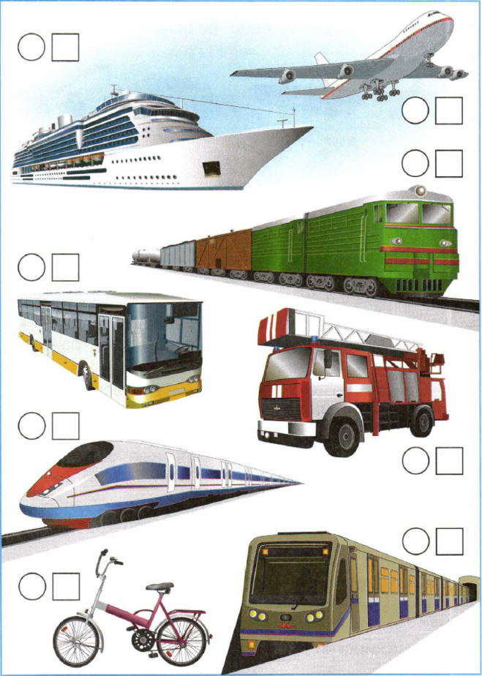
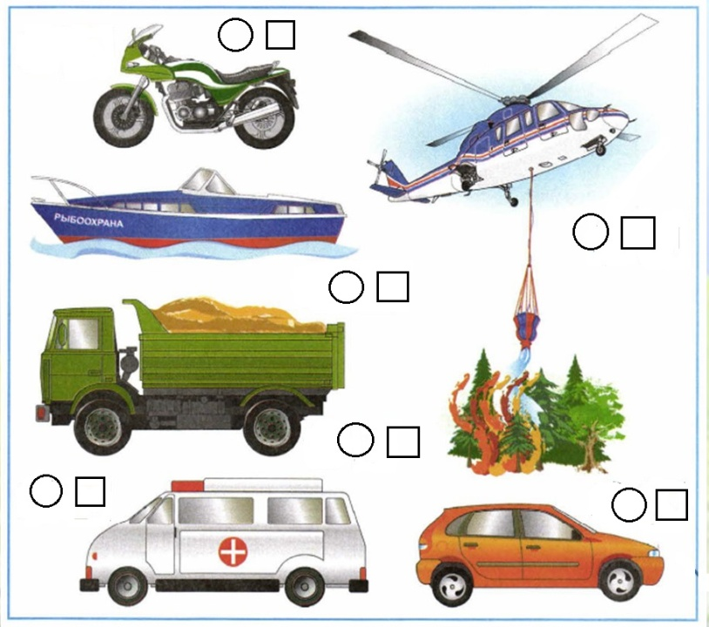
За правильное выполнение задания – 1 балл.
9. «Опасные места»
Рассмотрите рисунок. Отметьте (закрасьте красным цветом) те места, которые вы считаете опасными.
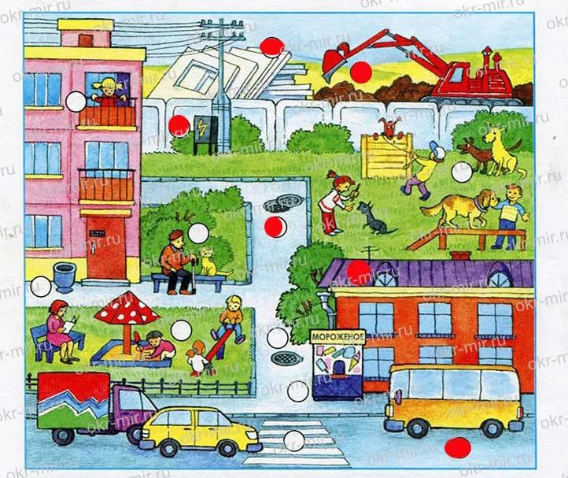
За правильное выполнение задания – 1 балл.
10. «Расставьте цифры»
Пронумеруйте дорожные знаки в соответствии со списком.
- Пешеходный переход
- Подземный пешеходный переход
- Надземный пешеходный переход
- Пешеходная дорожка
- Движение пешеходов запрещено

- 2. 3. 4. 5.
За правильное выполнение задания – 1 балл.

